QUESTÃO 1 de 4 - Conteúdo até aula 03

Enunciado: Imagina-se que você é um dos programadores responsáveis pela construção de app de vendas para uma determinada empresa X que vende em atacado. Uma das estratégias de vendas dessa empresa X é dar desconto maiores conforme o valor total da compra conforme a **seguinte listagem**:

* Se valor total da compra for **menor** que R$ 2500.00 o desconto será de 0%;
* Se valor total da compra for **igual ou maior** que R$ 2500.00 e **menor que** R$ 6000.00 o desconto será de 4%;
* Se valor total da compra for **igual ou maior** que R$ 6000.00 e **menor que** R$ 10000.00 o desconto será de 7%;
* Se valor total da compra for **igual ou maior** que R$ 10000.00 o desconto será de 11%;

Elabore um programa em Python que:

1. Deve-se implementar o print com uma mensagem de boas-vindas que apareça o seu nome [EXIGÊNCIA DE CÓDIGO 1 de 6];
2. Deve-se implementar o input do **valor unitário** e da **quantidade** do produto [EXIGÊNCIA DE CÓDIGO 2 de 6];
3. Deve-se implementar o desconto **conforme a enunciado acima** (obs.: atente-se as condições de menor, igual e maior) [EXIGÊNCIA DE CÓDIGO 3 de 6];
4. Deve-se implementar o **valor total sem desconto** e o **valor total com desconto** [EXIGÊNCIA DE CÓDIGO 4 de 6];
5. Deve-se implementar as estruturas **if, elif e else (todas elas)** [EXIGÊNCIA DE CÓDIGO 5 de 6];
6. Deve-se inserir comentários **relevantes** no código [EXIGÊNCIA DE CÓDIGO 6 de 6];
7. Deve-se apresentar na saída de console uma mensagem de boas-vindas com seu nome [EXIGÊNCIA DE SAÍDA DE CONSOLE 1 de 2];
8. Deve-se apresentar na saída de console um pedido recebendo desconto (**valor total sem desconto** acima de R$ 2500.00) [EXIGÊNCIA DE SAÍDA DE CONSOLE 2 de 2];

EXEMPLO DE SAÍDA DE CONSOLE:

|  |
| --- |
|  |
| **Figura 1: Exemplo de saída de console que o aluno deve fazer. Em que se perguntar o valor do produto (pode ser qualquer valor) a quantidade (pode ser qualquer valor) o resultado da multiplicação produto pela quantidade deve ser maior que R$ 2500.00 para que haja desconto.** |

Apresentação de **Código da Questão 1**:

print("Bem-Vindo à Loja de Alisson de Souza Rodrigues (RU 4381452)")  
  
valor_produto = float(input("Insira o valor unitário do produto: "))  
quantidade_produto = int(input("Insira a quantidade do produto: "))  
  
valor_total = valor_produto * quantidade_produto  
total_desconto = 0  
  
if valor_total < 2500:  
 # desconto de 0%  
 print("O valor total da compra foi {:.2f}".format(valor_total))  
elif valor_total < 6000:  
 # desconto de 4% (0.96)  
 total_desconto = valor_total * 0.96  
 print("O valor total da compra sem desconto foi: {:.2f}".format(valor_total))  
 print("O valor total da compra com desconto foi: {:.2f} (desconto de 4%)".format(total_desconto))  
elif valor_total < 10000:  
 # desconto de 7% (0.93)  
 total_desconto = valor_total * 0.93  
 print("O valor total da compra sem desconto foi: {:.2f}".format(valor_total))  
 print("O valor total da compra com desconto foi: {:.2f} (desconto de 7%)".format(total_desconto))  
else:  
 # desconto de 11% (0.89)  
 total_desconto = valor_total * 0.89  
 print("O valor total da compra sem desconto foi: {:.2f}".format(valor_total))  
 print("O valor total da compra com desconto foi: {:.2f} (desconto de 11%)".format(total_desconto))

Apresentação de **Saída do Console da Questão 1**:

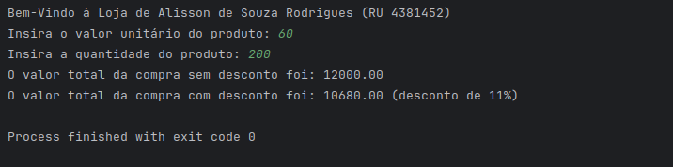

QUESTÃO 2 de 4 - Conteúdo até aula 04

Enunciado: Você e sua equipe de programadores foram contratados para desenvolver um app de vendas para uma loja que vende Açaí e Cupuaçu. Você ficou com a parte de desenvolver a interface do cliente para retirada do produto.

A Loja possui seguinte relação:

* Tamanho **P** de Cupuaçu (**CP**) custa R$ 9.00 e o Açaí (**AC**) custa R$ 11.00;
* Tamanho **M** de Cupuaçu (**CP**) custa R$ 14.00 e o Açaí (**AC**) custa R$ 16.00;
* Tamanho **G** de Cupuaçu (**CP**) custa R$ 18.00 e o Açaí (**AC**) custa R$ 20.00;

Elabore um programa em Python que:

1. Deve-se implementar o print com uma mensagem de boas-vindas que apareça o seu nome [EXIGÊNCIA DE CÓDIGO 1 de 8];
2. Deve-se implementar o input do **sabor** (CP/AC) e o print “Sabor inválido. Tente novamente" se o usuário entrar com valor diferente de CP e AC [EXIGÊNCIA DE CÓDIGO 2 de 8];
3. Deve-se implementar o input do **tamanho** (P/M/G) e o print “Tamanho inválido. Tente novamente" se o usuário com entra valor diferente de P,M ou G [EXIGÊNCIA DE CÓDIGO 3 de 8];
4. Deve-se implementar if/elif com cada uma das combinações de **sabor** e **tamanho do enunciado** [EXIGÊNCIA DE CÓDIGO 4 de 8];
5. Deve-se implementar um **acumulador** para somar os valores dos pedidos [EXIGÊNCIA DE CÓDIGO 5 de 8];
6. Deve-se implementar o input com a pergunta: “Deseja pedir mais alguma coisa?”. Se sim **repetir a partir do item B**, senão encerrar o programa executar o print do **acumulador** [EXIGÊNCIA DE CÓDIGO 6 de 8];
7. Deve-se implementar as estruturas de **while, break, continue (todas elas)** [EXIGÊNCIA DE CÓDIGO 7 de 8];
8. Deve-se inserir comentários **relevantes** no código [EXIGÊNCIA DE CÓDIGO 8 de 8];
9. Deve-se apresentar na saída de console uma mensagem de boas-vindas com o seu nome [EXIGÊNCIA DE SAÍDA DE CONSOLE 1 de 4];
10. Deve-se apresentar na saída de console um pedido em que o usuário errou o **sabor** [EXIGÊNCIA DE SAÍDA DE CONSOLE 2 de 4];
11. Deve-se apresentar na saída de console um pedido em que o usuário errou o **tamanho** [EXIGÊNCIA DE SAÍDA DE CONSOLE 3 de 4];
12. Deve-se apresentar na saída de console um pedido com duas opções sabores diferentes e com tamanhos diferentes [EXIGÊNCIA DE SAÍDA DE CONSOLE 4 de 4];

EXEMPLO DE SAÍDA DE CONSOLE:

|  |
| --- |
|  |
| **Figura 2: Exemplo de saída de console que o aluno deve fazer. Em que se perguntar o sabor ao tamanho. Há uma tentativa de pedido que se erro o sabor e outra que se errou o tamanho. Há também dois pedidos com sabores e tamanhos.**  **(Essa imagem é somente ilustrativa, não está com os valores do enunciado. Você deve seguir os valores do enunciado)** |

Apresentação de Código da Questão 2:

print("Bem-vindo à Loja de Alisson de Souza Rodrigues")  
  
print("=" * 17 + " Cardápio " + "=" * 17)  
print("===" + "| Tamanho |" + " Cupuaçu (CP) " + "| Açaí (AC) |" + "===")  
print("===" + "| P |" + " R$ 09,00 " + "| R$ 11,00 |" + "===")  
print("===" + "| M |" + " R$ 14,00 " + "| R$ 16,00 |" + "===")  
print("===" + "| G |" + " R$ 18,00 " + "| R$ 20,00 |" + "===")  
print("=" * 44)  
  
  
conta = 0; # valor final da compra  
while True:  
 # escolha do produto desejado  
 sabor = input("\nEscolha o sabor desejado: ")  
 if sabor == "CP":  
 print("O sabor escolhido foi Cupuaçu.")  
 elif sabor == "AC":  
 print("O sabor escolhido foi Açaí.")  
 else:  
 print("Sabor Inválido. Tente novamente.")  
 continue  
   
 # escolha do tamanho do produto desejado  
 tamanho = input("\nEscolha o tamanho desejado (P/M/G): ")  
 if tamanho == "P" and sabor == "CP":  
 print("Você escolheu um Cupuaçu Pequeno: R$09,00")  
 conta += 9;  
 elif tamanho == "P" and sabor == "AC":  
 print("Você escolheu um Açaí Pequeno: R$11,00")  
 conta += 11;  
 elif tamanho == "M" and sabor == "CP":  
 print("Você escolheu um Cupuaçu Médio: R$14,00")  
 conta += 14;  
 elif tamanho == "M" and sabor == "AC":  
 print("Você escolheu um Açaí Médio: R$16,00")  
 conta += 16;  
 elif tamanho == "G" and sabor == "CP":  
 print("Você escolheu um Cupuaçu Grande: R$18,00")  
 conta += 18;  
 elif tamanho == "G" and sabor == "AC":  
 print("Você escolheu um Açaí Grande: R$20,00")  
 conta += 20;  
 else:  
 print("Tamanho Inválido. Tente novamente")  
 continue  
  
 # comtinuar pedido e valor total da conta  
 repetir = input("\nDeseja fazer outro pedido? (S/N)? ")  
 if repetir == "S":  
 continue  
 else:  
 print("O total a ser pago é: R${:.2f}".format(conta))  
 break

Apresentação de Saída do Console da Questão 2:

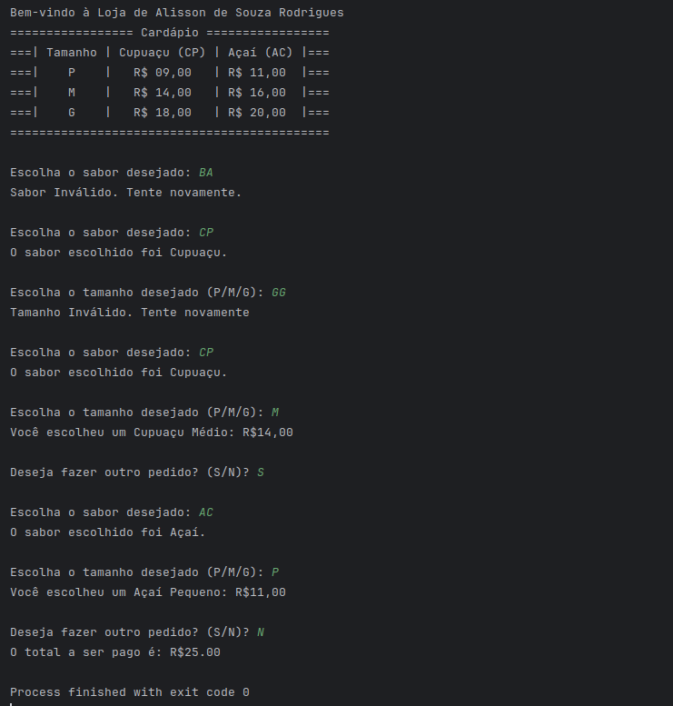

QUESTÃO 3 de 4 - Conteúdo até aula 05

Enunciado: Você foi contratado para desenvolver um sistema de cobrança de serviços de uma copiadora. Você ficou com a parte de desenvolver a interface com o funcionário.

A copiadora opera da seguinte maneira:

* Serviço de Digitalização (DIG) o custo por página é de um real e dez centavos;
* Serviço de Impressão Colorida (ICO) o custo por página é de um real;
* Serviço de Impressão Preto e Branco (IBO) o custo por página é de quarenta centavos;
* Serviço de Fotocópia (FOT) o custo por página é de vinte centavos;
* Se número de páginas for **menor** que 20 retornar o número de página sem desconto;
* Se número de páginas for **igual ou maior** que 20 e **menor** que 200 retornar o número de páginas com o desconto é de 15%;
* Se número de páginas for **igual ou maior** que 200 e **menor** que 2000 retornar o número de páginas com o desconto é de 20%;
* Se número de páginas for **igual ou maior** que 2000 e **menor** que 20000 retornar o número de páginas com o desconto é de 25%;
* Se número de páginas for **maior ou igual** à 20000 não é aceito pedidos nessa quantidade de páginas;
* Para o **adicional** de encadernação simples (1) é cobrado um valor **extra** de 15 reais;
* Para o **adicional** de encadernação de capa dura (2) é cobrado um valor **extra** de 40 reais;
* Para o **adicional** de não querer mais nada (0) é cobrado um valor **extra** de 0 reais;

O valor final da conta é calculado da seguinte maneira:

total = **servico * num_pagina + extra**

Elabore um programa em Python que:

1. Deve-se implementar o print com uma mensagem de boas-vindas que apareça o seu nome [EXIGÊNCIA DE CÓDIGO 1 de 7];
2. Deve-se implementar a função **escolha_servico()** em que**:** [EXIGÊNCIA DE CÓDIGO 2 de 7];
   1. Pergunta o **servico** desejado;
   2. Retorna o **valor do serviço** com base na escolha do usuário;
   3. Repete a pergunta do item B.a se digitar **serviço** se digitar uma opção diferente de: dig/ico/ibo/fot;
3. Deve-se implementar a função **num_pagina()** em que**:** [EXIGÊNCIA DE CÓDIGO 3 de 7];
   1. Pergunta o **número de páginas**;
   2. Retorna o **número de páginas** com desconto seguindo a regra do enunciado;
   3. Repete a pergunta do item C.a se digitar um valor acima de 20000 ou valor não numérico (use try/except para não numérico)
4. Deve-se implementar a função **servico_extra()** em que**:** [EXIGÊNCIA DE CÓDIGO 4 de 7];
   1. Pergunta pelo serviço **adicional**;
   2. Retornar uma das **opções** de **adicional**
   3. Repetir a pergunta item D.a se digitar uma opção diferente de: 1/2/0;
5. Deve-se implementar o total a pagar na parte do main conforme o enunciado [EXIGÊNCIA DE CÓDIGO 5 de 7];
6. Deve-se implementar **try/except** [EXIGÊNCIA DE CÓDIGO 6 de 7];
7. Deve-se inserir comentários relevantes no código [EXIGÊNCIA DE CÓDIGO 7 de 7];
8. Deve-se apresentar na saída de console uma mensagem de boas-vindas com o seu nome [EXIGÊNCIA DE SAÍDA DE CONSOLE 1 de 4];
9. Deve-se apresentar na saída de console um pedido no qual o usuário errou a opção de serviço [EXIGÊNCIA DE SAÍDA DE CONSOLE 2 de 4];
10. Deve-se apresentar na saída de console um pedido no qual o usuário digitou ultrapassou no número de páginas [EXIGÊNCIA DE SAÍDA DE CONSOLE 3 de 4];
11. Deve-se apresentar na saída de console um pedido com opção de serviço, número de páginas e serviço extra válidos [EXIGÊNCIA DE SAÍDA DE CONSOLE 4 de 4];

EXEMPLO DE SAÍDA DE CONSOLE:

|  |
| --- |
|  |
| **Figura 3: Exemplo de saída de console que o aluno deve fazer. Em que se pergunta pelo tipo de serviço e se erra opção inicialmente, que se passa do número de páginas aceito. Na sequência, o usuário digitou um valor de serviço, número de páginas e extras válidos.**  **(Essa imagem é somente ilustrativa, não está com os valores do enunciado. Você deve seguir os valores do enunciado)** |

Apresentação de Código da Questão 3:

print ("Bem-vindo à Smartlan de Alisson de Souza Rodrigues")  
  
def escolha_servico():  
 valor_servico = 0; # soma de todos os servicos adquiridos  
 valor_extra = 0; # soma de todos os valores extras  
  
 while True:  
 print("\nEscolha o serviço desejado: ")  
 print("DIG | Digitalização.")  
 print("ICO | Impressão Colorida.")  
 print("IBO | Impressão preto e branco.")  
 print("FOT | Fotocópia.")  
 servico = input(">>> ")  
   
 if servico == "DIG":  
 print("Você escolheu digitalização. O custo por página é R$01,10.")  
 valor_servico += num_pagina(servico)  
 if valor_servico != 0: # executa somente quando a função num_pagina(servico) retorna um valor diferente de zero (quando o número de páginas for diferente de zero ou menor que 20.001)  
 valor_extra += servico_extra()  
  
 elif servico == "ICO":  
 print("Você escolheu impressão colorida. O custo por página é R$01,00.")  
 valor_servico += num_pagina(servico)  
 if valor_servico != 0:  
 valor_extra += servico_extra()  
  
 elif servico == "IBO":  
 print("Você escolheu impressão preto e branco. O custo por página é R$00,40.")  
 valor_servico += num_pagina(servico)  
 if valor_servico != 0:  
 valor_extra += servico_extra()  
  
 elif servico == "FOT":  
 print("Você escolheu fotocópia. O custo por página é R$00,20.")  
 valor_servico += num_pagina(servico)  
 if valor_servico != 0:  
 valor_extra += servico_extra()  
  
 else:  
 print("Esolha uma opção válida.")  
 continue  
  
 # continuar adquirindo mais serviços  
 continuar_comprando = input("Deseja realizar mais pedidos? (s/n) ")  
 if continuar_comprando == "s":  
 continue  
  
 # valor total da conta  
 print("O total foi de R${:.2f} (R${:.2f} de serviços e R${:.2f} de serviços adicionais).".format(valor_servico + valor_extra, valor_servico, valor_extra))  
 break  
def num_pagina(servico):  
 while True:  
 # serviço de digitalização  
 if servico == "DIG":  
 try:  
 quantidade_paginas = int(input("Insira a quantidade de paginas: "))  
 if quantidade_paginas < 20: # sem desconto  
 print("Você escolheu {} páginas por R${:.2f}.".format(quantidade_paginas, 1.10 * quantidade_paginas))  
 return 1.10 * quantidade_paginas  
 elif quantidade_paginas < 200: # desconto de 15%  
 print("Você escolheu {} páginas por R${:.2f} (desconto de 15%).".format(quantidade_paginas, 1.10 * quantidade_paginas * 0.85))  
 return 1.10 * quantidade_paginas * 0.85  
 elif quantidade_paginas < 2000: # desconto de 20%  
 print("Você escolheu {} páginas por R${:.2f} (desconto de 20%).".format(quantidade_paginas, 1.10 * quantidade_paginas * 0.80))  
 return 1.10 * quantidade_paginas * 0.80  
 elif quantidade_paginas < 20000: # desconto de 25%  
 print("Você escolheu {} páginas por R${:.2f} (desconto de 25%).".format(quantidade_paginas, 1.10 * quantidade_paginas * 0.75))  
 return 1.10 * quantidade_paginas * 0.75  
 elif quantidade_paginas >= 20000:  
 print("Não é aceito pedidos nessa quantidade de páginas.")  
 return 0  
 except:  
 print("Insira um valor válido.")  
 continue  
 # serviço de impressão colorida  
 elif servico == "ICO":  
 try:  
 quantidade_paginas = int(input("Insira a quantidade de paginas: "))  
 if quantidade_paginas < 20: # sem desconto  
 print("Você escolheu {} páginas por R${:.2f}.".format(quantidade_paginas, 1 * quantidade_paginas))  
 return 1 * quantidade_paginas  
 elif quantidade_paginas < 200: # desconto de 15%  
 print("Você escolheu {} páginas por R${:.2f} (desconto de 15%).".format(quantidade_paginas, 1 * quantidade_paginas * 0.85))  
 return 1 * quantidade_paginas * 0.85  
 elif quantidade_paginas < 2000: # desconto de 20%  
 print("Você escolheu {} páginas por R${:.2f} (desconto de 20%).".format(quantidade_paginas, 1 * quantidade_paginas * 0.80))  
 return 1 * quantidade_paginas * 0.80  
 elif quantidade_paginas < 20000: # desconto de 25%  
 print("Você escolheu {} páginas por R${:.2f} (desconto de 25%).".format(quantidade_paginas, 1 * quantidade_paginas * 0.75))  
 return 1 * quantidade_paginas * 0.75  
 elif quantidade_paginas >= 20000:  
 print("Não é aceito pedidos nessa quantidade de páginas.")  
 return 0  
 except:  
 print("Insira um valor válido.")  
 continue  
  
 # serviço de impressão preto e branco  
 elif servico == "IBO":  
 try:  
 quantidade_paginas = int(input("Insira a quantidade de paginas: "))  
 if quantidade_paginas < 20: # sem desconto  
 print("Você escolheu {} páginas por R${:.2f}.".format(quantidade_paginas, 0.40 * quantidade_paginas))  
 return 0.40 * quantidade_paginas  
 elif quantidade_paginas < 200: # desconto de 15%  
 print("Você escolheu {} páginas por R${:.2f} (desconto de 15%).".format(quantidade_paginas, 0.40 * quantidade_paginas * 0.85))  
 return 0.40 * quantidade_paginas * 0.85  
 elif quantidade_paginas < 2000: # desconto de 20%  
 print("Você escolheu {} páginas por R${:.2f} (desconto de 20%).".format(quantidade_paginas, 0.40 * quantidade_paginas * 0.80))  
 return 0.40 * quantidade_paginas * 0.80  
 elif quantidade_paginas < 20000: # desconto de 25%  
 print("Você escolheu {} páginas por R${:.2f} (desconto de 25%).".format(quantidade_paginas, 0.40 * quantidade_paginas * 0.75))  
 return 0.40 * quantidade_paginas * 0.75  
 elif quantidade_paginas >= 20000:  
 print("Não é aceito pedidos nessa quantidade de páginas.")  
 return 0  
 except:  
 print("Insira um valor válido.")  
 continue  
  
 # serviço de fotocópia  
 elif servico == "FOT":  
 try:  
 quantidade_paginas = int(input("Insira a quantidade de paginas: "))  
 if quantidade_paginas < 20: # sem desconto  
 print("Você escolheu {} páginas por R${:.2f}.".format(quantidade_paginas, 0.20 * quantidade_paginas))  
 return 0.20 * quantidade_paginas  
 elif quantidade_paginas < 200: # desconto de 15%  
 print("Você escolheu {} páginas por R${:.2f} (desconto de 15%).".format(quantidade_paginas, 0.20 * quantidade_paginas * 0.85))  
 return 0.20 * quantidade_paginas * 0.85  
 elif quantidade_paginas < 2000: # desconto de 20%  
 print("Você escolheu {} páginas por R${:.2f} (desconto de 20%).".format(quantidade_paginas, 0.20 * quantidade_paginas * 0.80))  
 return 0.20 * quantidade_paginas * 0.80  
 elif quantidade_paginas < 20000: # desconto de 25%  
 print("Você escolheu {} páginas por R${:.2f} (desconto de 25%).".format(quantidade_paginas, 0.20 * quantidade_paginas * 0.75))  
 return 0.20 * quantidade_paginas * 0.75  
 elif quantidade_paginas >= 20000:  
 print("Não é aceito pedidos nessa quantidade de páginas.")  
 return 0  
 except:  
 print("Insira um valor válido.")  
 continue  
  
 break  
  
  
def servico_extra():  
 while True:  
 print("Deseja realizar um pedido adicional?")  
 print("1 | Encadernação simples por R$15,00.")  
 print("2 | Encadernação de capa dura por R$40,00.")  
 print("0 | Não desejo mais nada.")  
 escolha = input(">>> ")  
  
 # encadernação simples  
 if escolha == "1":  
 return 15  
 # encadernação de capa dura  
 elif escolha == "2":  
 return 40  
 # não desejar mais nada  
 elif escolha == "0":  
 return 0  
 else:  
 print("Escolha uma opção válida.")  
 continue  
  
 break  
  
  
escolha_servico()

Apresentação de Saída do Console da Questão 3:

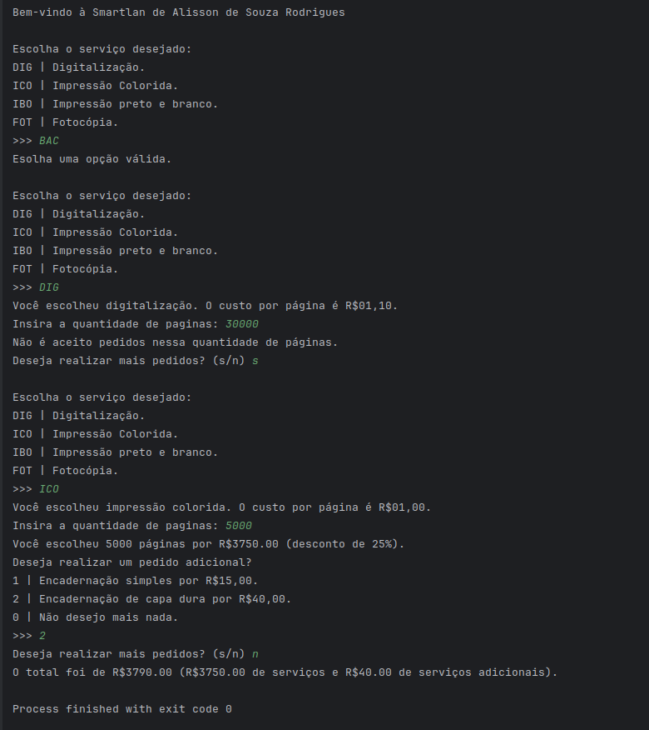

QUESTÃO 4 de 4 - Conteúdo até aula 06

Enunciado: Você e sua equipe de programadores foram contratados por pequena empresa para desenvolver o software de gerenciamento de pessoas. Este software deve ter o seguinte menu e opções:

1. Cadastrar Livro
2. Consultar Livro
   1. Consultar Todos
   2. Consultar por Id
   3. Consultar por Autor
   4. Retornar ao menu
3. Remover Livro
4. Encerrar Programa

Elabore um programa em Python que:

1. Deve-se implementar o print com uma mensagem de boas-vindas que apareça o seu nome [EXIGÊNCIA DE CÓDIGO 1 de 8];
2. Deve-se implementar uma lista vazia com o nome de **lista_livro** e a variável **id_global** com valor inicial igual a 0 [EXIGÊNCIA DE CÓDIGO 2 de 8];
3. Deve-se implementar uma função chamada **cadastrar_livro(id)** em que**:** [EXIGÊNCIA DE CÓDIGO 3 de 8];
   1. Pergunta **nome**, **autor**, **editora** do livro;
   2. Armazena o **id** (este é fornecido via parâmetro da função), **nome**, **autor**, **editora** dentro de um dicionário;
   3. Copiar o dicionário para dentro da **lista_livro**;
4. Deve-se implementar uma função chamada **consultar_livro()** em que**:** [EXIGÊNCIA DE CÓDIGO 4 de 8];
   1. Deve-se perguntar qual opção deseja (1. Consultar Todos / 2. Consultar por Id / 3. Consultar por Autor / 4. Retornar ao menu) e printar a “Opção inválida" se entrar com valor diferente de 1, 2, 3 ou 4 :
      1. Se Consultar Todos, apresentar todos os livros com todos os seus dados cadastrados;
      2. Se Consultar por Id, apresentar o livro específico com todos os seus dados cadastrados;
      3. Se Consultar por Autor, apresentar o(s) livro(s) do autor com todos os seus dados cadastrados;
      4. Se Retornar ao menu, deve-se retornar ao menu principal;
5. Deve-se implementar uma função chamada **remover_livro()** em que**:** [EXIGÊNCIA DE CÓDIGO 5 de 8];
   1. Deve-se pergunta pelo **id** do colaborador a ser removido;
   2. Remover o livro da **lista_livro**;
6. Deve-se implementar uma estrutura de menu no main em que: [EXIGÊNCIA DE CÓDIGO 6 de 8];
   1. Deve-se pergunta qual opção deseja (1. Cadastrar Livro / 2. Consultar Livro / 3. Remover Livro / 4. Encerrar Programa)e executar o printar de “Opção inválida" se entrar com valor diferente de 1, 2, 3 ou 4 :
      1. Se Cadastrar Livro, acrescentar em um **id_ global** e chamar a função **cadastrar_livro(id_ global)**;
      2. Se Consultar Livro, chamar função **consultar_livro()**;
      3. Se Remover Livro, chamar função **remover_livro()**;
      4. Se Encerrar Programa, sair do menu (e com isso acabar a execução do código);
7. Deve-se implementar uma **lista de dicionários** (uma lista contento dicionários dentro)[EXIGÊNCIA DE CÓDIGO 7 de 8];
8. Deve-se inserir comentários **relevantes** no código [EXIGÊNCIA DE CÓDIGO 8 de 8];
9. Deve-se apresentar na saída de console uma mensagem de boas-vindas com o seu nome [EXIGÊNCIA DE SAÍDA DE CONSOLE 1 de 6];
10. Deve-se apresentar na saída de console um cadastro de 3 livros (sendo **2** deles no mesmo autor) [EXIGÊNCIA DE SAÍDA DE CONSOLE 2 de 6];
11. Deve-se apresentar na saída de console uma consulta de todos os livros [EXIGÊNCIA DE SAÍDA DE CONSOLE 3 de 6];
12. Deve-se apresentar na saída de console uma consulta por código de um dos livros [EXIGÊNCIA DE SAÍDA DE CONSOLE 4 de 6];
13. Deve-se apresentar na saída de console uma consulta por setor em que **2** livros sejam do mesmo autor [EXIGÊNCIA DE SAÍDA DE CONSOLE 5 de 6];
14. Deve-se apresentar na saída de console uma remoção de um dos livros seguida de uma consulta de todos os livros [EXIGÊNCIA DE SAÍDA DE CONSOLE 6 de 6];

EXEMPLO DE SAÍDA DE CONSOLE:

|  |
| --- |
|  |
| **Figura 4.1: Exemplo de saída de console que o aluno deve fazer. Em que se cadastra 3 livros, sendo 2 do mesmo autor.**  **(Essa imagem é somente ilustrativa, não está com as informações do enunciado. Você deve seguir as informações do enunciado)** |

|  |
| --- |
|  |
| **Figura 4.2: Exemplo de saída de console que o aluno deve fazer. Em que se consulta todos os livros.**  **(Essa imagem é somente ilustrativa, não está com as informações do enunciado. Você deve seguir as informações do enunciado)** |
|  |
| Figura 4.3: Exemplo de saída de console que o aluno deve fazer. Em que se consulta o livro de id número 2 e se faz uma consulta pelo nome do autor (Tolkien).  **(Essa imagem é somente ilustrativa, não está com as informações do enunciado. Você deve seguir as informações do enunciado)** |

|  |
| --- |
|  |
| Figura 4.4: Exemplo de saída de console que o aluno deve fazer. Em que se remove o livro de Id número 2 e depois se faz uma consulta geral.  **(Essa imagem é somente ilustrativa, não está com as informações do enunciado. Você deve seguir as informações do enunciado)** |

Apresentação de Código da Questão 4:

print ("Bem-vindo ao Controle de Livros de Alisson de Souza Rodrigues")  
  
lista_livro = []  
id_global = 0  
  
def tela_inicial():  
 while True:  
 print("=" * 100)  
 print("-" * 44 + "TELA INICIAL" + "-" * 44)  
  
 print("(1) Cadastrar Livro")  
 print("(2) Consultar Livro")  
 print("(3) Remover Livro")  
 print("(4) Sair")  
  
 escolha = input("Escolha a opção desejada: ")  
 if escolha == "1":  
 cadastrar_livro(id_global)  
 elif escolha == "2":  
 consultar_livro()  
 elif escolha == "3":  
 remover_livro()  
 elif escolha == "4":  
 break  
 else:  
 print("Escolha uma opção válida.")  
 continue  
  
  
def cadastrar_livro(id):  
 print("=" * 100)  
 print("-" * 42 + "CADASTRAR LIVRO" + "-" * 43)  
 livro = {}  
 livro["id"] = id  
 livro["nome"] = input("Insira o nome do livro: ")  
 livro["autor"] = input("Insira o autor do livro: ")  
 livro["editora"] = input("Insira a editora do livro: ")  
 lista_livro.append(livro.copy())  
   
 global id_global # para o Python reconher a variável global id_global dentro desta função na instrução a seguir  
 id_global += 1  
  
def consultar_livro():  
 while True:  
 print("=" * 100)  
 print("-" * 42 + "CONSULTAR LIVRO" + "-" * 43)  
   
 print("(1) Consultar Todos")  
 print("(2) Consultar por Id")  
 print("(3) Consultar por Autor")  
 print("(4) Retornar ao Menu")  
   
 escolha = input("Escolha a opção desejada: ")  
   
 # exibe todos os livros cadastrados  
 if escolha == "1":   
 for i in lista_livro: # obtem um dicionário na lista list_livro a cada iteração  
 for j, k in i.items(): # extrai o conjunto par-chave de cada dicionário  
 print("{}: {}".format(j, k))  
 print(" ")  
   
 # pesquisa um livro por seu Id  
 elif escolha == "2":  
 id = input("Insira o Id do livro: ")  
 dicionario_indice = " "  
 # procura em lista_livro o índice do dicionario que corresponde ao id do livro passado e armazena esse índice em dicionario_indice se houver  
 for i in lista_livro:  
 for j, k in i.items():  
 if j == "id" and str(k) == id:  
 dicionario_indice = lista_livro.index(i)  
 # exibe os dados do dicionario com o livro cadastrado conforme o indice indicado em dicionario_indice  
 try:  
 for j, k in lista_livro[dicionario_indice].items():  
 print("{}: {}".format(j, k))  
 # se o livro não for encontrado, dicionario_indice continuará igual a " " (string vazi), isso gerará um erro na linha anterior que é tratato pelo except a seguir  
 except:  
 print("Livro não encontrado.")  
   
 # consulta os livros de um autor  
 elif escolha == "3":  
 autor = input("Insira o autor: ")  
 livros_autor = [] # lista com todos os livros do autor  
   
 # procura por todos os livros do autor especificado  
 for i in lista_livro:  
 for j, k in i.items():  
 if j == "autor" and str(k) == autor:  
 livros_autor.append(i)  
 # lista todos os livros em livros_autor  
 if livros_autor != []:  
 for i in livros_autor:  
 for j, k in i.items():  
 print("{}: {}".format(j, k))  
 else:  
 print("Nenhum livro foi encontrado.")  
   
 # retorna ao menu principal  
 elif escolha == "4":  
 break  
 else:  
 print("Escolha uma opção válida.")  
 continue  
   
 break  
  
def remover_livro():  
 print("Remover Livro")  
 print("=" * 100)  
 print("-" * 44 + "REMOVER LIVRO" + "-" * 43)  
  
 id = input("Insira o id do livro: ")  
 indice = " " # indice do livro a ser removido  
   
 # pesquisa pelo indice do livro a ser deletado  
 for i in lista_livro:  
 for j, k in i.items():  
 if j == "id" and str(k) == id:  
 indice = lista_livro.index(i)  
 try:  
 del lista_livro[indice]  
 except:  
 print("Id inválido.")  
   
tela_inicial()

Apresentação de Saída do Console da Questão 4:

